 | Sciences de l'Ingénieur et Innovation Technologique | SIIT
 | Modeleur 3D : Création de pièces | Séquence 2
 | Modeleur 3D : Création de pièces | TP 2-1

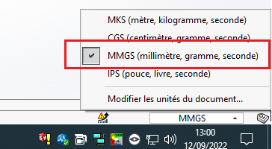
1°) Règles importantes à respecter

- Sauf dans des cas simples de pièces à créer, un schéma ou croquis coté, doivent impérativement être à l'origine d'une création de pièce nouvelle.
- Pour chaque nouveau document « Pièce » vérifier que les unités soient bien les bonnes : Unité à utiliser : MMGS Onglet en bas à droite (voir ci-contre)
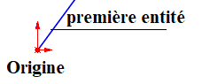
- La première esquisse réalisée doit impérativement « s'accrocher » au repère rouge situé au centre de l'écran.
- Dés le premier enregistrement, placer au bon endroit le fichier crée et lui donner un nom cohérent avec sa fonction.
- Après un assemblage ne pas déplacer ou renommer des composants car cela invaliderait les différentes contraintes.....
- Penser à une double sauvegarde de vos fichiers par exemple sur une clé « USB » (surtout dans le cas d'étude longues et complexes......)

2°) Principe de construction d'une pièce

- Créer un nouveau document « Pièce » .

- Créer dans la vue de face (par exemple), une nouvelle esquisse. Une esquisse est un dessin filaire au contour impérativement fermé . Elle représente une forme géométrique à partir de laquelle on pourra créer un volume par différentes fonctions : Extrusion, révolution, enlèvement de matière..…

- Coter précisément cette esquisse. Une esquisse est parfaitement cotée si la couleur de ses segments est noire. Si certains segments restent bleue, la cotation de l'esquisse est encore incomplète. Pour coter une esquisse il faut utiliser la fonction « Cotation intelligente »

- Une fois la première esquisse terminée, il faut lui appliquer une fonction (souvent une extrusion ou une révolution). On obtient alors le premier volume.
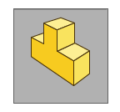  Créer un document « Pièce » | 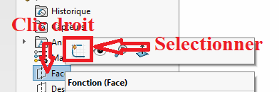  Créer d’une première esquisse | 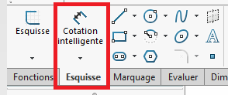  Coter votre esquisse | 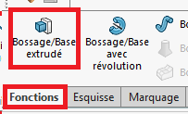  Appliquer une fonction
- Pour continuer la construction de la pièce, il faut choisir sur le premier volume crée, une nouvelle surface à partir de laquelle on créera une nouvelle esquisse puis un nouveau volume...et ainsi de suite. Enregistrer votre travail avant de passer à autre chose.

-Toutes les étapes de votre construction vont apparaître dans l'arbre de création situé à gauche de l'écran. A tout moment on peut revenir sur une fonction ou esquisse déjà crée.

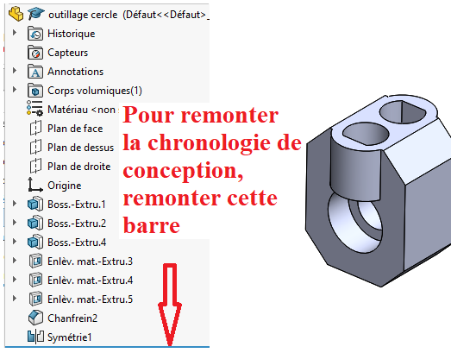 | 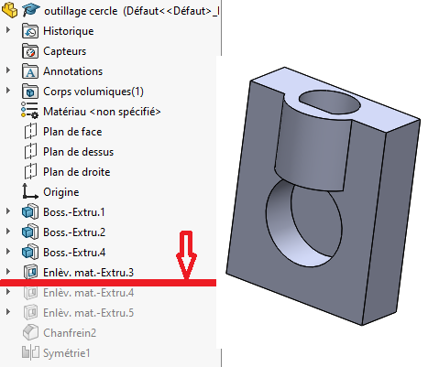
3°) TRAVAIL DEMANDE : Création de 6 pièces de complexité croissante :

Après démonstration du professeur, réaliser à votre rythme et dans l’ordre imposé, ces différentes pièces . Faire valider votre travail par le professeur à l’issue de chaque pièce. Enregistrer ces pièces dans un répertoire (dans T:) nommé « Mes pièces »

Liaison courte, Liaison longue  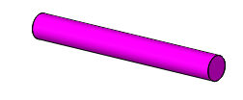 | 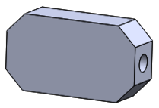  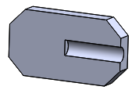  Rectangle | Disque  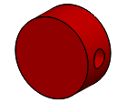  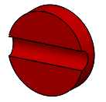
Hexagone  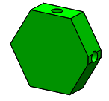  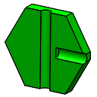 | Base inférieure  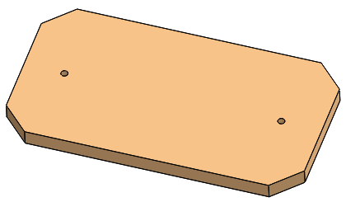 | Base supérieure  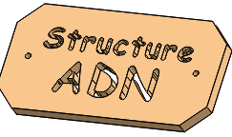

Arbre de construction | Esquisses à réaliser commentaires | Pièce terminée remarques
Liaison courte  Liaison longue  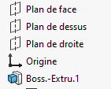 | 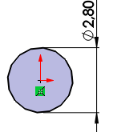  1°) Créer et coter dans une esquisse (à partir du plan de face) , un cercle (par son centre) à partir de l’origine du repère rouge  2°) L'extruder sur longueur de 24 mm pour la liaison courte, et de 240 mm pour la liaison longue  3°) Modifier la couleur de cette pièce et l’enregistrer dans un nouveau répertoire « Mes pièces ADN» | 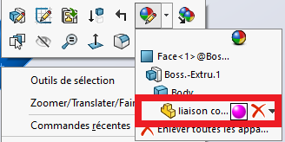
Rectangle  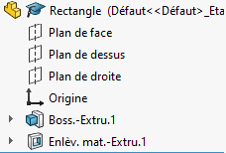  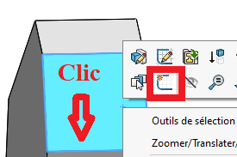  4°) Créer une nouvelle esquisse sur l’un des petits cotés de ce rectangle | 1°) Créer et coter une esquisse composée d'un rectangle (par son centre)  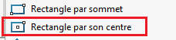  2°) Créer 4 chanfreins d’esquisse de 3 mm  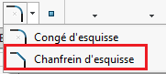  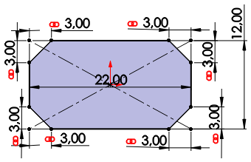  3°) Extruder cette forme sur une longueur de 6 mm  5°) Tracer une ligne de construction en diagonale. Au milieu de cette ligne dessiner un cercle et le coter.  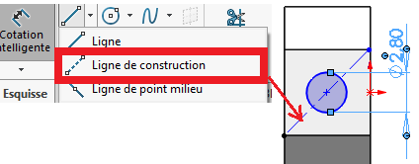  6°) Utiliser la fonction « Enlèv. De matière » pour évider le trou sur une longueur de 11 mm  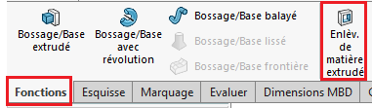  7°)Enregistrer cette pièce dans « Mes pièces ADN » | Vues de la pièce réalisée  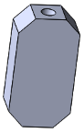  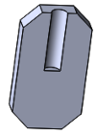
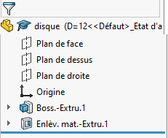  Disque | 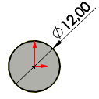  1°) Créer et coter dans une esquisse (à partir du plan de face) , un cercle (par son centre) à partir de l’origine du repère rouge  2°) L'extruder sur une longueur de 6 mm  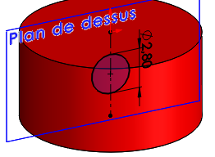  3°) Créer une nouvelle esquisse dans le plan de dessous (plan médian de cette pièce). Y insérer un cercle de ø 2,8  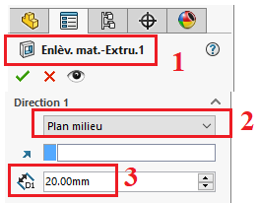  4°) Enlever la matière par le « plan milieu » d’une valeur de 20 mm  5°) Modifier la couleur de cette pièce et l’enregistrer dans « Mes pièces ADN» |   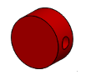
Hexagone  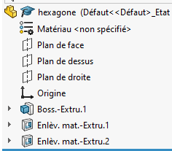 | 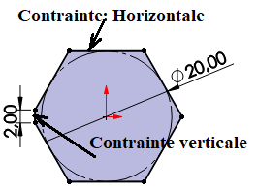  1°) Créer et coter dans une esquisse (à partir du plan de face) , un hexagone (par son centre) à partir de l’origine du repère rouge  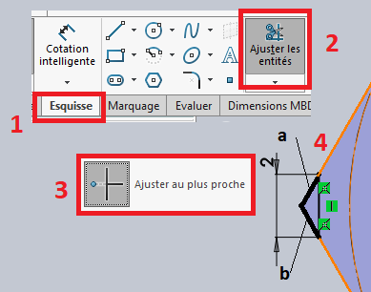  2°)Orienter horizontalement l’arête supérieure et tracer un segment vertical de 2 mm  3°) Pour supprimer les segments « a et b » utiliser l’outil d’esquisse : Ajuster au plus proche.  4°) Extruder cette esquisse sur une longueur de 6 mm  5°) Créer une nouvelle esquisse sur l’une des faces de cet hexagone  6°) Retirer la matière de cette esquisse sur une longueur de 20 mm (trou débouchant)  7°) Créer une nouvelle esquisse sur la petite face de cet hexagone  8°) Retirer la matière de cette esquisse sur une longueur de 8 mm (trou borgne)  9°) Modifier la couleur de cette pièce et l’enregistrer dans « Mes pièces ADN» | 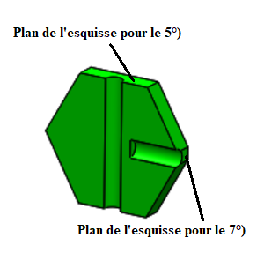
Base inférieure  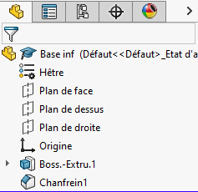  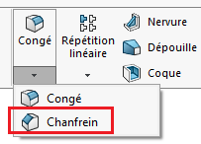  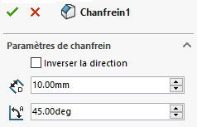  7°) | 1°) Créer et coter dans une esquisse (à partir du plan de face) , un rectangle à partir de l’origine du repère rouge  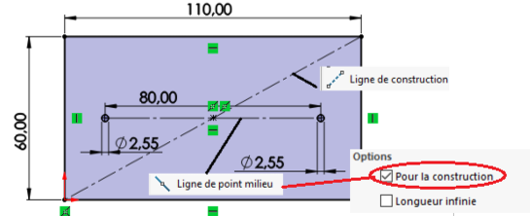  2°) Tracer une « ligne de construction » reliant 2 sommets  3°) A partir du centre de ce rectangle, tracer une « Ligne de point milieu ». Préciser pour cette ligne l’option « Pour la construction »  4°) Tracer 2 cercles de ø 2,55  5°) Extruder cette esquisse sur une longueur de 6 mm  6°) Éditer le matériau : Bois/ Hêtre  7°) Aux 4 coins de cette pièce, définir des chanfreins de 10 mm par 45°. Modifier la couleur de cette pièce et l’enregistrer ….. | 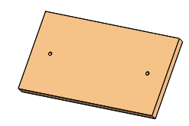
Base supérieure  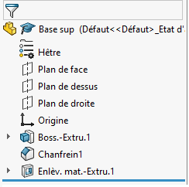 | Procéder de la même façon que pour la pièce précédente mais avec les dimensions suivantes :  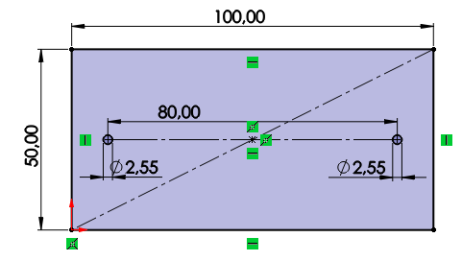  Pour graver le texte suivre cette démarche :  Créer une nouvelle esquisse sur une des faces principales de cette pièce puis insérer et coter 2 lignes de construction horizontales  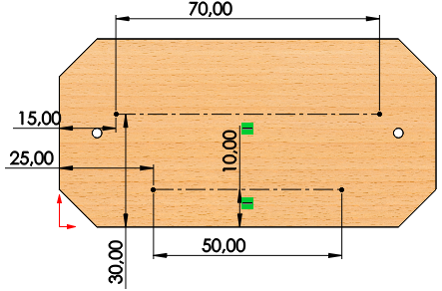  Pour graver le texte suivre cette démarche :
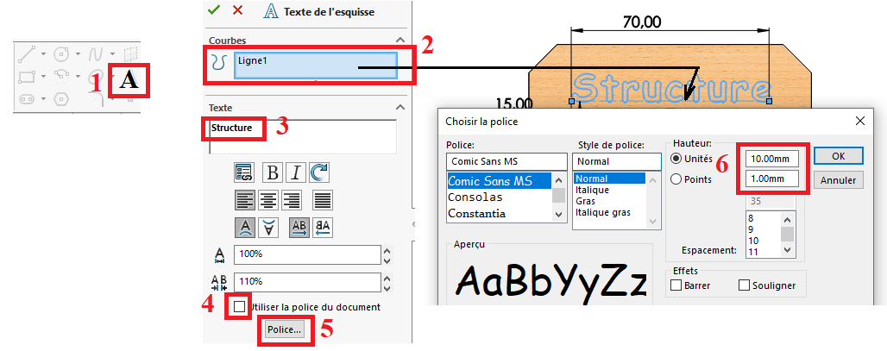
1°) Choisir l’outil d’esquisse « Texte »
2°) Sélectionner la ligne support du texte
3°) Écrire votre texte
4°) Décocher l’onglet indiqué
5°) Accéder aux choix des polices
6°) Paramètrer votre texte, puis valider.
7°) Rééditer ces opérations pour la ligne suivantes
8°) Retirer la matière de cette esquisse sur 6 mm
9°) Enregistrer cette pièce dans « Mes pièces »

°

